崂应2051型 智能24小时/TSP综合采样器
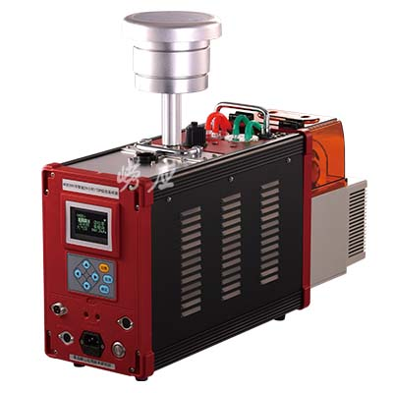
一、产品概述
本仪器应用滤膜称重法捕集环境大气中的总悬浮微粒(TSP)和可吸入微粒(PM10)或细颗粒物(PM2.5)(可选)；用溶液吸收法24小时恒温、恒流采集环境大气、室内空气中各种污染性气体成份(SO2、NOx等)的必备仪器。可供环保、卫生、劳动、安监、军事、科研、教育等部门用于颗粒物、气态物质和气溶胶的常规及应急监测。

二、执行标准
◆ JJG 956-2013《大气采样器》
◆ JJG 943-2011《总悬浮颗粒物采样器》
◆ HJ/T 374-2007《总悬浮颗粒物采样器技术要求及检测方法》
◆ HJ/T 376-2007《24小时恒温自动连续环境空气采样器技术要求及检测方法》
◆ HJ 618-2011 《环境空气PM10和PM2.5的测定 重量法》
◆ HJ/T 93-2013《环境空气颗粒物(PM10和PM2.5)采样器技术要求及检测方法》

三、产品特点
◆ 实现两路24小时恒温恒流和悬浮颗粒物采样的综合采样器
◆ 体积小、重量轻、方便携带、操作简单
◆ 独特设计高精度采样泵，超低噪音，极大提高稳定性，使用寿命长
◆ 高效防倒吸干燥器设计，有效防止误操作导致吸收液倒吸，增强仪器安全性
◆ 优质滤尘滤芯，实现颗粒物过滤功能，防止进入气路干扰采样，同时保护采样泵和气路
◆ A\B两路颜色区分设计，实现轻松准确连接气路，采样方式灵活，可分别单独控制
◆ 茶色顶盖设计，对采样进行二级避光
◆ 自动闭环控制，实现恒流采样
◆ 无刷控制风机，噪声小，负载大，适合连续长时间工作
◆ TSP/PM10(PM2.5)采样头采用铝合金材质，抗静电吸附
◆ 电子流量计自动精准控制流量，优良的流量标定软件，方便流量校准
◆ 实时监测计压、计温，自动补偿流量偏差，进一步优化了流量精确度
◆ 宽温LCD屏，适用于低温和野外地区，通俗软件显示界面，实现良好人机交互
◆ 选用优质稳固地质三脚支架供，适用于在大风等恶劣气候进行采样
◆ 自动计算累计采样体积，并同时根据气压、温度换算标况采样体积
◆ 大气压可输入和测量，适用于低压环境使用
◆ 采样数据可存储、打印，可靠的安全性，仪器故障自动停机保护
◆ 采样过程停电自动保存工作数据，来电后可恢复采样

订购指南

标准配置 | 主机、TSP/PM10采样头、地质三脚支架、防倒吸干燥器、Φ80mm玻璃纤维滤膜
可选配置 | 崂应9011J型智能交直流移动电源、PM2.5切割器、针式打印机
选型目录 | 型号 | 功能 | 配置
选型目录 | 崂应2051型 | 测环温、大气压、集双路24小时恒温恒流、TSP、PM10采样于一体 恒流：0.2L/min，TSP/PM10:100L/min | 标准配置
选型目录 | 崂应2051型 | 标配基础实现双路大气流量可调（0.5-2L/min） | 加软件控制
选型目录 | 崂应2051型 | 在标配基础加测PM2.5 | 加PM2.5切割器
选型目录 | 崂应2051型 | 标配基础加数据打印功能 | 加针式打印机
选型目录 | 崂应2051型 | 在以上配置基础上均可配移动电源 | 加9011J型电源


说明：
- 以上内容完全符合国家相关标准的要求,因产品升级或
有图片与实机不符,请以实机为准, 本内容仅供参考。
2、如果您的需求与其有所偏离,请致电销售热线：400-676-5892、
客服热线：400-676-6892，或详细咨询区域销售经理,谢谢！

